Литературная страничка

Краткость не талант

Не станет краткость мне родной сестрой –
я не люблю писать четверостишья.
В моих стихах – надежда и покой,
и мудрость не закрыта в клетке мышкой.

Любовь достойна сотни нежных слов
и сокращать не стану я признанья.
Свой расширять я буду лексикон,
писать романсы – в строках прятать тайны.

Во мне не зародился Губерман –
я не хочу писать четверостишья.
Хочу заметить краткость – не талант,
а слово никогда не станет лишним.

Анастасия Янгулова

МБУК ЦБС Демидовского района
Наш адрес: г. Демидов, ул. Советская, д. 5
Тел. 8 (48147) 4-11-89, 2-20-65
е-mail: bibldem@rambler.ru
Составитель: ведущий библиотекарь абонемента О. В. Зайцева
Выходит 1 раз в квартал, тираж 10 экз.

БИБЛИОТЕЧНЫЙ

МЕРИДИАН

Добро пожаловать
в мир вечных ценностей!

Анонс

Демидовская центральная районная библиотека приглашает 8 июля в 11.00 на акцию «Семья, согретая любовью, всегда надежна и крепка», посвященную Дню семьи, любви и верности.

В программе:

- Фотосессия на «скамейке влюбленных»
- Книжная выставка «Через книгу к добру и свету»
- Конкурсы, викторины, игры
- Поэтическая эстафета «Любовь и верность навсегда»
- «Мы рисуем на асфальте»

Значимые события

Библиосумерки 2016 «Читай кино»
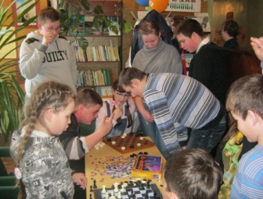
Современная жизнь городского жителя нередко ограничена домом, работой, телевизором, компьютером, и библиотека в этой ситуации может служить своего рода оазисом для тех, кто «духовной жаждою томим».
22 апреля Демидовская центральная библиотека провела ежегодную акцию в поддержку чтения «Библиосумерки». С появлением этой акции посещать библиотеки во внеурочное время для многих стало доброй традицией. 2016 год объявлен Годом российского кино, поэтому, сквозной темой «Библиосумерек» была тема «Читай кино!».
С 16-00 и до позднего вечера Демидовская центральная районная библиотека распахнула свои двери для жителей города и района, и каждый желающий смог приобщиться к миру прекрасного.
Скучать гостям и в самом деле не пришлось, так как сотрудники, учитывая вкусы разных возрастных категорий, продумали интересную, познавательную и культурно-развлекательную программу.
Листая яркие иллюстрированные издания, посвященные саду и приусадебному участку, читатели узнали много нового и интересного о посадке цветов, овощей, кустарников и луковичных растений. Участники сельскохозяйственного клуба «Во саду ли, в огороде» (руководитель – агроном И. С. Сабинина) делились своим опытом и знаниями, посадочным материалом.
В вестибюле Л. И. Терентьева провела презентацию-продажу и беспроигрышную лотерею косметики Oriflame, представителем которой она является.
А в это время на втором этаже гостей мероприятия встречала необычная выставка – коллекция сувенирных колокольчиков Ирины Александровны Мурочкиной.
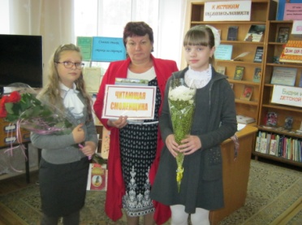
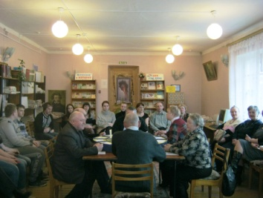
Привлек внимание посетителей интеллектуальный турнир. В читальном зале используя свои знания, смекалку, собравшихся заряжала позитивом команда знатоков «Что? Где? Когда?» (капитан – А. В. Поклонов).
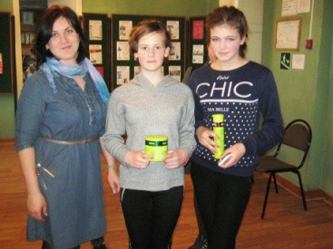
Особенно следует отметить неподдельный интерес посетителей к мастер-классу по плетению кос Татьяны Рыковой - мастера парикмахерской «Красивые люди». Человек увлеченный, талантливый, влюбленный в свое дело, столько всего интересного поведала она о прическах из длинных волос и научила плести разные варианты косы. Татьяна вручила призы девушкам за лучшее плетение и за самую красивую прическу, выбранные голосованием зрителей.
Пространство абонемента принадлежало молодежи, которая играла в киноквест «Читаем книгу – смотрим фильм». Красочно оформленная выставка «Из книги на экран» помогала в ответах на вопросы и привлекала внимание посетителей.
Желающие могли приобрести в «Книжной лавке» книги по советским ценам.
Пользователям Центра социально-значимой информации была предоставлена возможность бесплатно поработать в Интернете.
В каталожном зале была оборудована площадка настольных игр.
В читальном зале любители караоке приняли участие в музыкальном попурри «Мы за чаем не скучаем».
На этом программа «Библиосумерок» закончилась. Все мероприятие получилось динамичным, информационно насыщенным и развлекательным, интригующим и интересным. Положительные эмоции остались у всех, кто был в библиотеке в этот вечер.

Акция «Страниц прекрасных дивное начало»

20 мая работники Демидовской центральной районной библиотеки провели акцию «Страниц прекрасных дивное начало», в рамках фестиваля «Читающая Смоленщина», организатором которого является Смоленская областная универсальная библиотека имени А. Т. Твардовского.
Цель фестиваля – продвижение книги и чтения, раскрытие богатейших фондов областных и муниципальных библиотек, живое общение и праздник русского слова.
Самыми активными участниками акции стали учащиеся МБОУ СШ № 1 (классный руководитель Е. Н. Аксенова). Они читали свои любимые стихи: стихи местных, российских, зарубежных поэтов. Книги, представленные на выставке «Слагая стихи, строка за строкой» помогали им в этом.
По художественным произведениям и кинофильмам ребята гадали на будущую профессию, отвечали на вопросы литературной викторины, вспоминали известные строки любимых поэтов.
Акция «Страниц прекрасных дивное начало» завершилась. Гостей и жителей города и района мы ждем в нашей библиотеке летом.

Наши будни
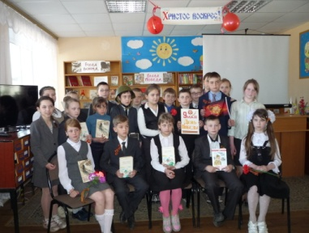
Урок – предупреждение «Горчит трава полынь»

Чернобыль… Во всём мире название этого небольшого украинского города, расположенного в семи километрах от южной границы Беларуси, вот уже три десятилетия ассоциируется с крупнейшей за всю историю человечества техногенной катастрофой. 26 апреля 1986 года взрыв реактора на Чернобыльской АЭС, по выбросу радионуклидов равноценный 50 сброшенным на Хиросиму атомным бомбам, нанёс жестокий удар по судьбам миллионов людей.
26 апреля Генеральная Ассамблея ООН провозгласила Международным днём памяти жертв радиационных аварий и катастроф.
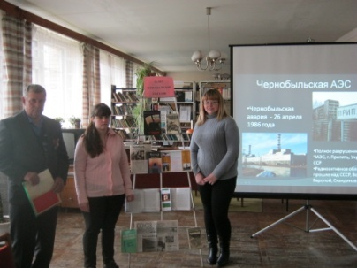
В преддверии этой даты сотрудники Демидовской центральной районной библиотеки Е.Е. Никитина и О.В. Зайцева совместно с библиотекарем Демидовского СОГБ ПОУ «Техникум отраслевых технологий» Н.П. Дуненковой провели урок – предупреждение «Горчит трава полынь». Из рассказа ведущих ребята узнали не только о Чернобыльской трагедии, но и о других радиационных авариях и катастрофах.
На уроке присутствовал участник ликвидации аварии на Чернобыльской АЭС Виктор Михайлович Артемьев. Он поделился своими воспоминаниями о работе в зоне отчуждения, рассказал ребятам о ходе ликвидации последствий катастрофы, о подвиге пожарных, которые приняли на себя сильнейший «радиоактивный удар».
Многих уже нет в живых, но мы помним о них и никогда не забудем.
В ходе мероприятия студентам показали презентацию и фильм о событиях тех дней. Ребята смогли воочию увидеть страшные снимки, сделанные после аварии, и узнать, что было сделано для ликвидации последствий Чернобыльской катастрофы.

Литературно-патриотическая эстафета «Дети великой войны»

Во время войны дети рано взрослели. Война лишила их привычного детства. Дети не играли в войну, а жили по ее законам. Они несли тяготы суровой и страшной жизни наравне со взрослыми. Судьбы многих мальчиков и девочек были настолько трагическими, героическими и невероятными, что не могли оставить равнодушными писателей, поэтов, кинематографистов, посвятившим этой тематике свои произведения.
5 мая участники клуба «Книжник» провели литературно-патриотическую эстафету «Дети великой войны». Ученики 4 класса школы N2 прочитали отрывки из произведений В. Катаева «Сын полка», М. Шолохова «Судьба человека», В.Богомолова «Иван», Е. Ильиной «Четвертая высота», смотрели кадры из кинофильмов, снятых по этим произведениям.

Центр семейного чтения «Островок семейного чтения»

Семья – самое главное в жизни для каждого из нас. Семья – это близкие и родные люди, те, кого мы любим, с кого берем пример, о ком заботимся, кому желаем добра и счастья. Именно в семье мы учимся любви, ответственности, заботе и уважению.
15 мая во всем мире отмечается Международный День семьи.
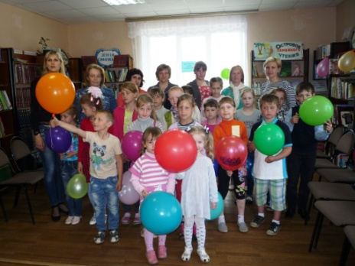
В России существовали прекрасные традиции семейных чтений, когда родители и дети вместе думали, переживали, сострадали. Как же сделать, чтобы семейное чтение было не уходящей традицией, а вечной ценностью? И каждый скажет: «Нужно читать вместе с детьми. Просто брать книжку, садиться рядышком и читать вслух». «Читайте детям не нотации, а книги» так замечательно, на мой взгляд, сказал детский писатель, Григорий Остер.
Именно для этих целей, 15 мая, в детской библиотеке был открыт центр семейного чтения «Островок семейного чтения».
В читальном зале специально выделена зона семейного чтения. Здесь собраны книги для детей и родителей, игрушки, буклеты по семейному чтению и воспитанию. Мы надеемся, что фонд нашего центра будет пополняться, у нас появятся новые читающие семьи.
Сотрудники библиотеки подготовили для ребят и взрослых много интересного: игры и конкурсы «Шустрый поваренок», «Гусеница с шаром», «Наряжаемся», «Кто здесь был и что забыл» и другие, загадки – обманки, интеллектуальную и литературную викторины.

Чтение для хорошего настроения
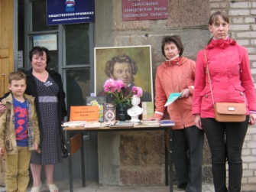
27 мая – Общероссийский день библиотек. Это праздник не только профессиональных библиотекарей, а прежде всего людей, которые любят книги и понимают их огромную роль в культурной и общественной жизни общества.
Судьба книги неотрывна от судьбы человека. Когда он еще маленький – в доме появляются сказки, пошел в школу – на стол ложатся учебники… И всю жизнь – и в раннем возрасте, и в зрелости – человек обращается к книге.
Сейчас уже невозможно точно установить, кем и в каком году была создана первая в мире книга. Не свиток из папируса, не глиняные таблички, не связка бамбуковых планок, а именно такая книга, которую мы читаем сегодня.
В этот день в Демидовской центральной районной библиотеке прошел День открытых дверей «Чтение для хорошего настроения».
Для студентов и преподавателей СОГБ ПОУ «Техникум отраслевых технологий» сотрудники библиотеки провели экскурсию по залам библиотеки: абонемент, читальный зал, детская библиотека, центр социально-значимой информации, отдел комплектования и обработки. Присутствующие узнали о работе каждого отдела много нового и интересного. Желающие записались в библиотеку и взяли домой понравившуюся книгу.
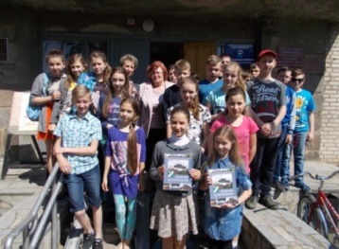
Учащиеся 6 «А» класса средней школы N 1 (классный руководитель Л.И. Кривовяз) в этот день были участниками экскурсии «В городе много дорог…», которую провела для них главный библиограф В.Е. Афонина. Ребята узнали историю старинных домов, улиц, храмов, памятников и памятных мест родного города.
В библиотеке звучала музыка из отечественных кинофильмов, яркие книжные выставки привлекали внимание читателей. Библиотекари получили множество добрых и теплых поздравлений от читателей и коллег.

Литературное путешествие «Вся жизнь – один чудесный миг»
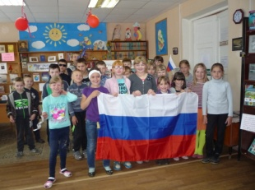
6 июня – Пушкинский день России. В этот день в 1799 году родился Александр Сергеевич Пушкин. Литературное творчество великого русского поэта сопровождает нас на протяжении всей жизни. Его произведения объединяют людей всех возрастов, вероисповеданий, национальностей, переводятся на десятки языков мира.
Пушкинский день отмечается в России ежегодно. Государственный статус получил в 1997 году, согласно Указу Президента РФ «О 200-летии со дня рождения А. С. Пушкина и установлении Пушкинского дня». А в 2011 году 6 июня стали отмечать и День русского языка. Так был отмечен выдающийся вклад Александра Сергеевича в создание современного русского литературного языка.
6 июня работники Демидовской центральной районной библиотеки для жителей города провели литературное путешествие «Вся жизнь – один чудесный миг». На крыльце библиотеки была оформлена выставка по творчеству Александра Сергеевича, все желающие активно отвечали на вопросы викторины по сказкам Пушкина, ребята рисовали цветными мелками на асфальте, яркой и запоминающейся стала фотосессия на фоне портрета и бюста А.С. Пушкина и его произведений.
В этот день мы каждый раз заново открываем для себя Александра Сергеевича Пушкина, не переставая восторгаться языком, образностью, богатством его поэзии.

«Береги Отчизну без нее не жить»
8 июня в преддверии праздника Дня России в Демидовской детской библиотеке состоялся тематический час «Береги Отчизну без нее не жить». День России – особый праздник, символ нашего объединения и общей ответственности за настоящее и будущее Родины. Родина – это общая земля и общая история, общие законы и общий язык.
Ребята из летнего лагеря школы N1 познакомились с символикой нашего государства, вниманию ребят был представлен видеоряд «Нетрадиционные символы России».
Дети смогли узнать много интересного о берёзах, издревле растущих на русской земле, о русском национальном кушанье - щах, о квасе, который наши предки научились изготовлять еще в глубокой древности, о лаптях, как символе одежды славян и о матрёшке - русской народной игрушке, изготовление которой постепенно превратилось в искусство. А русский же медведь всегда считался исконно российским "опознавательным" знаком среди иностранцев. О нем сложено много различных сказок, он изображен на многих городских и сельских гербах, а также медведь считается своеобразным "царем" русского леса. Мы уже привыкли к словосочетанию русский самовар, хотя подобными конструкциями пользовались и другие народы, но только в России самовар получил большое развитие.
Сделать встречу более красочной и познавательной помогли фрагменты документальных фильмов из цикла «Государственные символы России».

